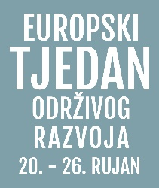
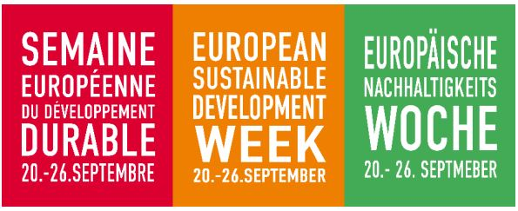
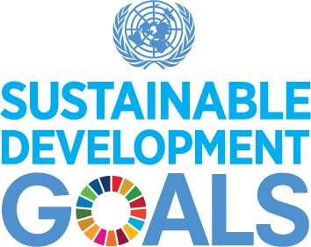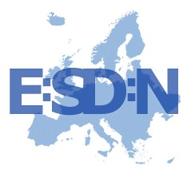

SUPPORTED BY THE EUROPEAN SUSTAINABLE DEVELOPMENT NETWORK

Europski tjedan održivog razvoja (ETOR) odvija se u razdoblju od 18. rujna do 8. listopada. Vrhunac Tjedna održat će se od 20. do 26. rujna. Obilježava se diljem Europe s ciljem poticanja i bolje vidljivosti aktivnosti, projekata i događanja koja promiču održivi razvoj i Globalne ciljeve održivog razvoja.

NAŠA INICIJATIVA:

KONTAKT:
E-mail: ksenija@odraz.hr
Website: www.esdw.eu
Facebook: EuropeanSustainableDevelopmentWeek Twitter: @EuropeanSDWeek
#BudimoOdrživi #ESDW2023

